3、系统流程

3.21 C07贸易直运采购

3.21.1概述
说明 | 此流程为采购业务流程，适用于贸易产品的采购业务。
涉及单位 | 销售公司、贸易分公司
涉及存货 | 氯化钾、硫酸钾、尿素、氯化铵、硫铵、碳铵、普钙、磷矿石、农产品、化工产品等所有贸易产品.
涉及库房 | 销售公司、贸易分公司库房
涉及单据 | 01采购合同、02采购订单、03采购发票、04采购应付单（财务）、05采购结算单、06采购付款单、07采购入库单（存货核算）、08入库调整单、09财务凭证

3.21.2系统流程图
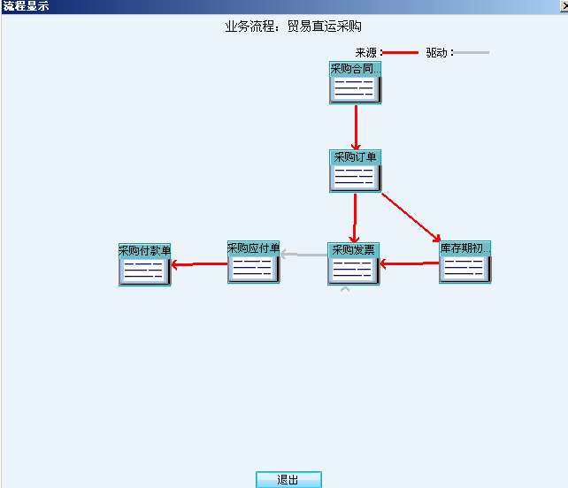

3.21.3 标准流程描述

3.21.3.1采购合同
相关单位 | 动作顺序 | 角色人员 | 动作 | 业务关键点 | 下 游
 |  |  |  |  | 单 位 | 单 据
销售公司、贸易分公司 | 1 | 销售公司、贸易分公司各业务部业务员 | 自制合同 |  | 销售公司、贸易分公司 | 采购订单

3.21.3.2采购订单
相关单位 | 动作顺序 | 角色人员 | 动作 | 业务关键点 | 下 游
 |  |  |  |  | 单 位 | 单 据
销售公司、贸易分公司 | 1 | 销售公司、贸易分公司各业务部业务员 | 根据采购合同参照生成 | 一张采购合同可以生成多张采购订单。 | 销售公司、贸易分公司 | 库存采购入库单

3.21.3.3采购发票
相关单位 | 动作顺序 | 角色人员 | 动作 | 业务关键点 | 下 游
 |  |  |  |  | 单 位 | 单 据
销售公司、贸易分公司 | 1 | 销售公司、贸易分公司对应业务员 | 根据库存采购入库单参照生成，审核 | 审核完毕系统自动生成采购结算单和采购应付单（财务）发票的日期和审核日期要符合要求。正常情况下，系统中的采购发票要和实物票一致。 | 销售公司、贸易分公司 | 采购应付单（财务）  采购结算单

3.21.3.4采购应付单（财务）
相关单位 | 动作顺序 | 角色人员 | 动作 | 业务关键点 | 下 游
 |  |  |  |  | 单 位 | 单 据
销售公司、贸易分公司 | 1 | 财务 | 由采购发票审核和暂估自动生成 | 需要对采购应付单进行审核 | 销售公司、贸易分公司财务 | 财务凭证

3.21.3.5采购结算单
相关单位 | 动作顺序 | 角色人员 | 动作 | 业务关键点 | 下 游
 |  |  |  |  | 单 位 | 单 据
 | 1 | 销售公司、贸易分公司财务 | 采购发票审核 |  | 销售公司、贸易分公司财务 | 财务凭证
 | 2 | 销售公司、贸易分公司财务 | 费用结算 |  | 销售公司、贸易分公司财务 | 财务凭证

3.21.3.6采购付款单
相关单位 | 动作顺序 | 角色人员 | 动作 | 业务关键点 | 下 游
 |  |  |  |  | 单 位 | 单 据
销售公司、贸易分公司 | 1 | 销售公司、贸易分公司对应业务员 | 参照采购应付单生成 | 待财务提出 | 销售公司、贸易分公司财务 | 财务凭证
销售公司、贸易分公司 | 2 | 销售公司、贸易分公司对应业务员 | 自制 | 在付款录入里面进行预付款录入 | 销售公司、贸易分公司财务 | 财务凭证

3.21.3.7采购入库单（存货核算）
相关单位 | 动作顺序 | 角色人员 | 动作 | 业务关键点 | 下 游
 |  |  |  |  | 单 位 | 单 据
销售公司、贸易分公司 | 1 |  | 由费用结算而来 |  | 销售公司、贸易分公司财务 | 财务凭证

3.21.3.8入库调整单
相关单位 | 动作顺序 | 角色人员 | 动作 | 业务关键点 | 下 游
 |  |  |  |  | 单 位 | 单 据
销售公司、贸易分公司 | 1 | 供应财务 | 由费用结算而来 |  | 销售公司、贸易分公司财务 | 财务凭证

3.21.4特殊流程描述——未签合同的预付款
对于未签订合同，但是需要提前付一笔款得情况，则先自制一张采购应付单，然后根据采购应付单制作采购付款单。

